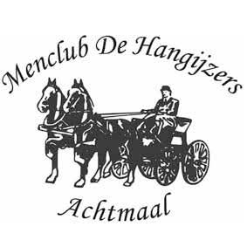 

**Inschrijfformulier mini-marathon Achtmaal**

**Zondag 8 juni 2025**

Naam menner/menteam: ………………………………

Naam groom(s) ………………………………

………………………………

Telefoonnummer: ………………………………

Emailadres: ………………………………

KNHS-wagennummer: ………………………………

EPO/DPO/EPA/DPA/MPO/MPA

*doorhalen wat **niet** van toepassing is

Naam pony’s/paarden: ……………………………….

Voorkeur starttijd: ……………………………….

De organisatie aanvaardt geen enkele aansprakelijkheid t.a.v. ongevallen of schade.

Het dragen van een helm en bodyprotector is tijdens onze verplicht voor zowel menner als groom{s}

Elke deelnemer neemt deel op eigen risico. U bent zelf verantwoordelijk voor een correcte WA-verzekering, alsmede dienen alle dieren gechipt en correct ingeënt te zijn. Indien hierom gevraagd wordt dient U paspoort te kunnen overleggen.

Datum: ……………………. Handtekening menner: ……………………………………………….